中国共产主义青年团江苏省委员会
关于推进基层团组织规范化建设、
做好“学社衔接”准备工作的通知

各设区市团委，省级机关团工委，各省直单位团委，省部属高校、企业、科研院所团委：
根据团中央统一部署，为配合推进基层团组织规范化建设，完成好整理整顿阶段的任务，切实摸清底数，着力减少学生团员毕业后“失联”现象，今年将依托全团“智慧团建”系统集中开展学校毕业学生团员组织关系线上转接工作。现就相关准备工作通知如下。
一、5月16日前完成团组织和团员团干部信息录入工作
各级团组织要结合基层团组织规范化建设第一阶段“整理整顿”工作，加快推动组织和团员团干部信息入库，应录必录。
1．完成好入库团员团干部数不低于2017年度本地区本系统团统数95%的目标要求。
2．根据《“智慧团建”系统中未建团支部的组织名单》（见附件2），逐一排查，确保所有组织树末端为团支部。
3．乡镇街道一级团组织须为团委（或团工委、团总支），并在组织树下建立乡镇街道一级的“学社衔接临时团支部”。
4．乡镇街道团组织的上级管理员对系统自动识别的乡镇和街道核对是否正确，如不正确，逐级上报（见附件1）。
二、5月16日前完善学校领域团组织和团员团干部信息
1．各类学校领域各级管理员要在“智慧团建”系统中填写全体学生团支部的预计毕业时间（见附件1）。
2．要完善录入系统的2019年毕业生团员的联系方式（手机号必填，确保一人一号）。手机号如有变更，应及时更新。
3．确保2017年、2018年新入团团员全部录入系统。截至目前全省两年新入团团员仅有62.59%已录入系统，各级团组织要查找差距，严肃对待，逐一对照，确保全部录入，团省委组织部于近期将未录入情况反馈至各市级团委。
三、持续整理更新毕业生团支部和团员基本信息
1．各级各类学校团组织要持续组织登记2019年毕业生团员的基本信息，包括：毕业生团员毕业后的学习或工作单位名称、详细地址、所属的乡镇街道等，以及毕业生团员户籍所在地或本人、父母居住地等详细情况，为即将开展的“学社衔接”做好充分准备。
2．各市级团委负责汇总辖区内毕业生团员基本信息。要主动与教育部门沟通，参考《教育系统提供全省高校中学中职学校名单》（见附件3），认真对照2019年各地学校预计毕业学生、毕业学生团员及毕业班级数，切实掌握本地区本系统学校毕业班数、毕业生团支部数、毕业学生数、毕业学生团员数。5月16日前，各省部属高校团委（独立学院相关数据由母体院校汇总后统一报送）将省部属高校数据统计表（见附件4），设区市团委将设区市数据统计表（见附件5）报团省委组织部备案。
基层团组织规范化建设工作已列入中办、国办2019年中央和国家机关督查检查考核计划。各级团组织以做好“学社衔接”各项准备工作为重点，印证和配合基层团组织规范化建设工作。市县两级团委要安排工作人员组建专班，明确基层建设部门和学校部门的具体职责、任务分工，协同联动，抓好落实。团省委将就工作落实情况进行抽查，对工作落实不力的地区和系统进行通报。

联 系 人：杨放敏、朱品儒
联系电话：025-86906326
电子邮箱：zzb83393560@163.com
通讯地址：南京市北京西路70号10号楼团省委组织部
邮 编：210013

附件：
- “智慧团建”系统标记团支部毕业时间及乡镇街道团委核对操作说明
- “智慧团建”系统中未建团支部的组织名单
- 教育系统提供全省高校中学中职学校名单
4. 省部属高校毕业班、毕业生团支部、毕业学生、毕业学生团员数量统计表
5. 设区市毕业班、毕业生团支部、毕业学生、毕业学生团员数量统计表

共青团江苏省委
2019年5月6日
附件1

“智慧团建”系统乡镇街道团委核对
及标记团支部毕业时间操作说明

一、核对乡镇街道团委（团工委、团总支）的识别结果
1. 系统内已将团的领导机关直属下级中的乡镇、街道和苏木的基层团组织设置为乡镇街道团组织，现需要上级或本级管理员核对识别的结果是否正确。
（1）组织管理-管理下级组织界面，表格增加“是否乡镇街道团委”项，上级可直接查看核对。
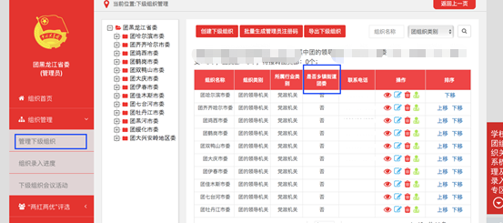
（2）团委／团工委／团总支管理员的组织资料界面，增加“是否乡镇街道团委”信息，管理员可通过查看组织详细资料，核对目前系统内识别的“是否乡镇街道团委”结果是否正确。
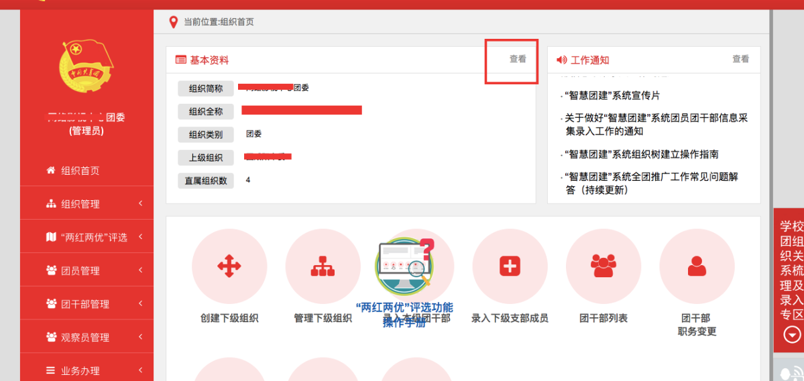
2. 核对后以下三种情况请逐级上报，省级团委汇总后发给团中央基层建设部，由后台统一处理。
（1）团组织是乡镇街道团委（团工委、团总支），但系统内识别的结果的为“否”。
（2）团组织不是乡镇街道团委（团工委、团总支），但系统内识别的结果的为“是”。
（3）团组织是乡镇街道团委（团工委、团总支），但系统内识别的结果为“空”。
上报时需提供该团组织的组织全称，以及是否为乡镇街道团委（团工委、团总支）。
二、“标记团支部毕业时间”操作方法
学校领域各级团组织管理员（团支部除外）都有权限标记班级团支部毕业时间，具体操作步骤如下。
（1）管理员登录系统进入管理中心，点击“组织管理-管理下级组织”菜单，进入管理下级组织界面。
（2）勾选需要标记的团支部，点击左上角的“标记团支部毕业时间”按钮。
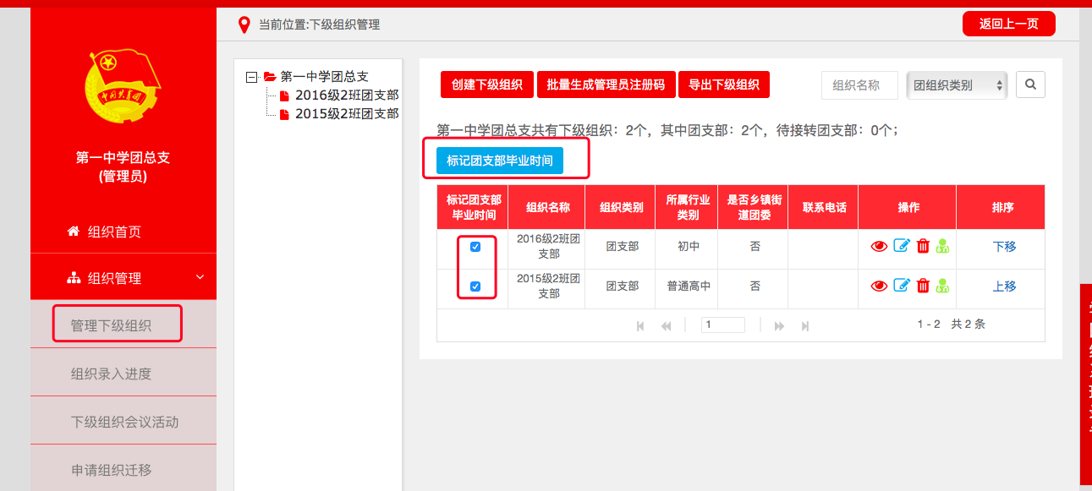
（3）选择该班级预计毕业的时间（必选）。教职工等无法确定毕业时间的团支部则不用选择毕业时间，但是必须选择理由（两者选填其一，不可同时选择）。
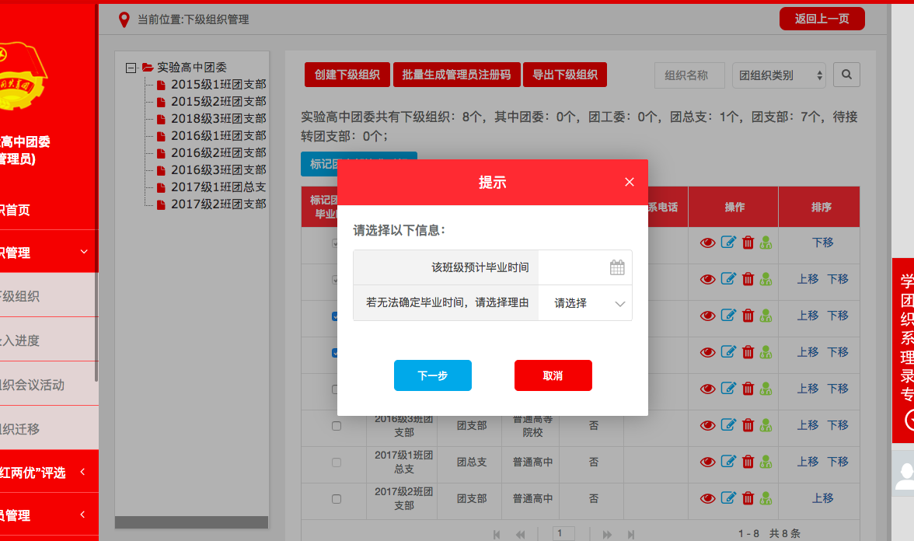
（4）点击“下一步”按钮后，弹出框中显示的提示内容必须认真阅读。
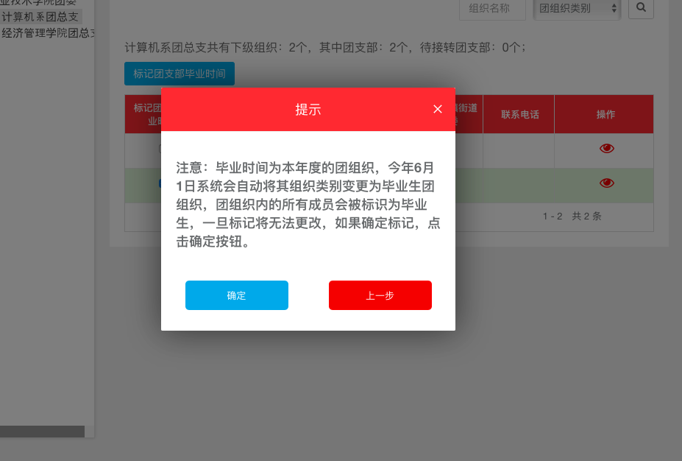
（5）点击“确定”按钮后即完成标记。标记成功后，组织列表中会显示已标记的状态，并且不可更改。
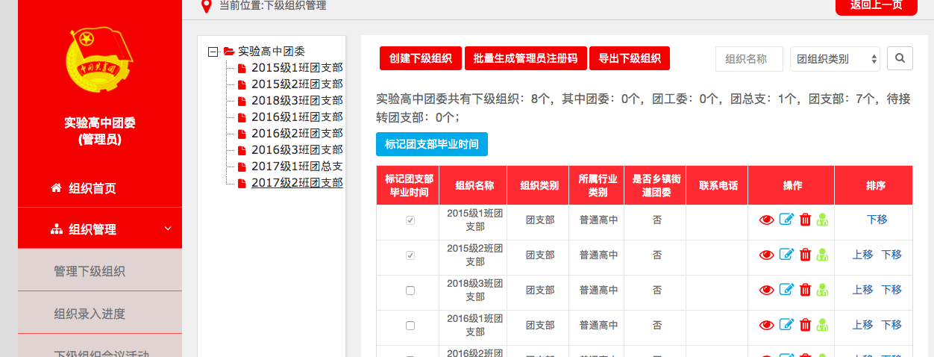
（6）对于本年度毕业的团支部（已被标记），系统会在规定的时间点自动将其组织类别变更为毕业生团组织。
注意事项：
1. 如果一次性勾选多个团组织批量标记，必须确保这些团组织的预计毕业时间是相同的，否则单独勾选。举例说明：批量标记2018级1班团支部、2018级2班团支部是可行的，因为毕业时间相同。如果标记2018级1班团支部、2019级1班团支部，不能批量操作，因为毕业时间不同。
2. 一旦标记成功后，将无法自行取消标记，务必谨慎操作。
三、“标记团支部毕业时间”常见问题
1. 哪些团组织有权限标记团支部毕业时间？
（1）学校领域的团委、团工委、团总支有权限标记团支部毕业时间。
（2）团的领导机关和学校团支部没有权限标记团支部毕业时间。
2. 本身是学校领域的团组织，为什么没看到“标记团支部毕业时间”的按钮？
检查团组织的组织信息页面中，“单位所属行业类别”选项是否选择正确，如果选择的不属于学校领域，则无法看到“标记团支部毕业时间”按钮。
3. 完成“标记团支部毕业时间”后，被标记的团支部如何变为毕业生团组织？
学校领域所有的团支部都需要被标记毕业时间，其中毕业时间为本年度的团支部，系统会在规定的时间点（6月1日）自动将其组织类别更改为毕业生团组织，团组织内的所有成员会被标识为毕业生。

